Intelligentes Lifecycle-Management für maximale Sicherheit
Monatliche Sicherheitsupdates für industrielles Steuerungssystem APROL
B&R hat das Lifecycle-Management seines industriellen Steuerungssystems APROL überarbeitet. Neben den gewohnten Hauptreleases und Security-Patches stellt B&R nun monatliche Betriebssystem-Updates zur Verfügung. Damit ist APROL bestens für die Umsetzung moderner Cybersicherheits-Strategien gerüstet.
B&R veröffentlicht jährlich eine neue APROL-Build-Version. Über einen Zeitraum von 14 Monaten wird jede dieser Build-Versionen monatlich mit Betriebssystem-Updates versorgt. Anschließend gibt es vier weitere Aktualisierungen im Abstand von jeweils sechs Monaten.
Um die gewohnte Stabilität zu erhalten, testet B&R die Aktualisierungen für das Betriebssystem Suse Linux Enterprise Server intensiv mit der Systemsoftware APROL. Erst dann wird das Update zum Download zur Verfügung gestellt. APROL selbst wird mit Patches gewartet. Das Veröffentlichungsintervall ist abhängig vom Schweregrad der behobenen Bugs.

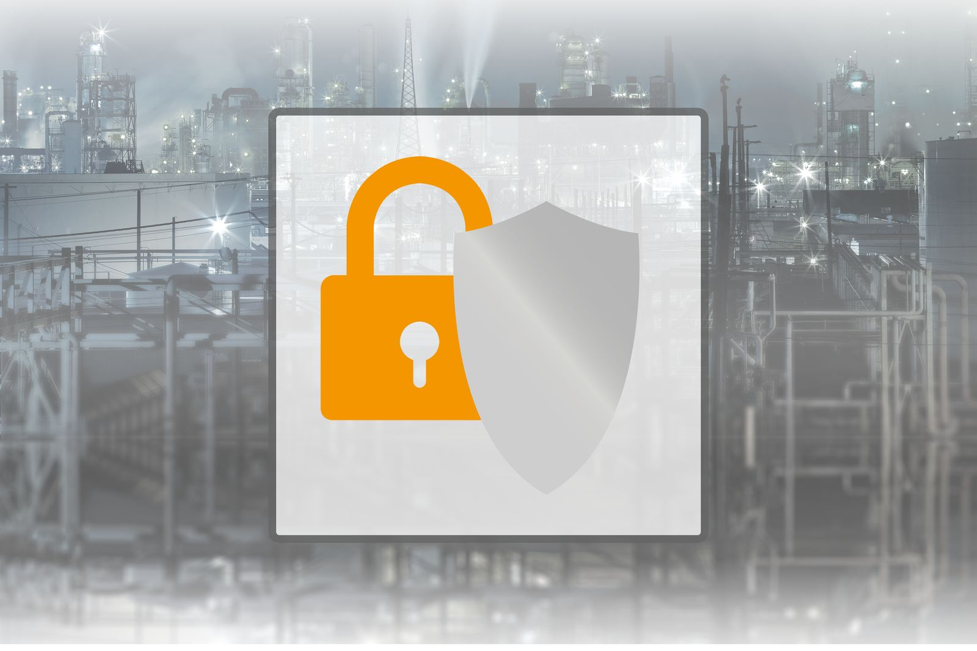
Mit monatlichen Betriebssystem-Updates und zahlreichen Sicherheitsfunktionen ist das industrielle Steuerungssystem APROL bestens für die Umsetzung moderner Cybersicherheits-Strategien gerüstet.

Über B&R
B&R ist ein innovatives Automatisierungsunternehmen mit Hauptsitz in Österreich und Niederlassungen in der ganzen Welt. Seit 6. Juli 2017 ist B&R eine Geschäftseinheit von ABB. Als Branchenführer in der Industrieautomation kombiniert B&R modernste Technologien mit fortschrittlichem Engineering. B&R stellt den Kunden verschiedenster Branchen perfekte Gesamtlösungen in der Maschinen- und Fabrikautomatisierung, Antriebs- und Steuerungstechnik, Visualisierung und integrierten Sicherheitstechnik bereit. Lösungen für die Kommunikation im Industrial IoT – allen voran OPC UA, POWERLINK und der offene Standard openSAFETY – runden das Leistungsportfolio von B&R ab. Darüber hinaus ist die Software-Entwicklungsumgebung Automation Studio Wegweiser für zukunftsgerichtetes Engineering. Mit seinen innovativen Lösungen setzt B&R neue Standards in der Automatisierungswelt, hilft Prozesse zu vereinfachen und übertrifft Kundenerwartungen.
Weitere Informationen finden Sie unter www.br-automation.com

